实验三 MapReduce基础编程实验报告

161278039 薛岚天

- 实验内容
需求1：针对股票新闻数据集中的新闻标题，编写WordCount程序，统计所有除Stop-word（如“的”，“得”，“在”等）出现次数k次以上的单词计数，最后的结果按照词频从高到低排序输出。可以用提供的Stop-word列表，也可以自行建立一个Stop-word列表，其中包含部分停词即可，不需要列出全部停词；参数k作为输入参数动态制定（如k=10）
需求2：针对股票新闻数据集，以新闻标题中的词组为key，编写带URL属性和词频的文档倒排索引程序，并按照词频从大到小排序。
2、程序需求分析
本次实验中，两实验都是对中文数据集进行处理，因而需要一个中文分词程序。
需求1中主要需要的功能与此前编写的wordCount程序一致，在完成分词后对给定数据集统计词频即可。此外，由于MapReduce输出结果默认对key进行排序，因而要实现最后按词频排序还需要另行编写sort方法。
需求2中主要需要的功能为文档倒排索引，统计各词在不同股票相关新闻中的出现次数即相应URL。初步实现该功能时在完成分词后将词、出现股票代码及名称、URL及词频同时输出，为使结果更加清晰，也需要编写排序方法对结果进行二级排序：先依照词本身的顺序排序，词相同的则按照出现次数倒序排序。
3、程序框架设计
中文分词程序通过查找网上的开源分词程序实现，使用的jar包为ansj_seg-5.1.1.jar。
画出对两需求实现的流程图如下：
需求1：
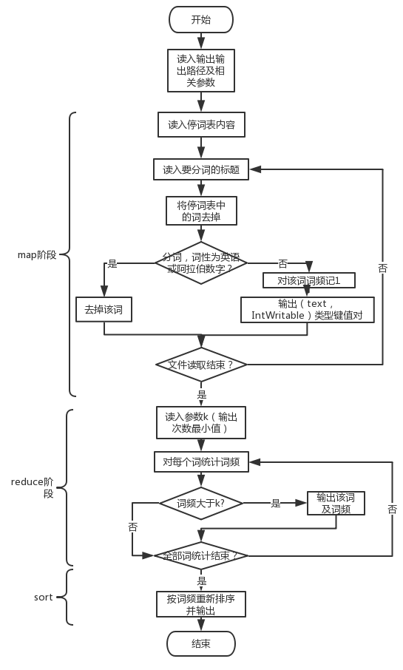

需求2：
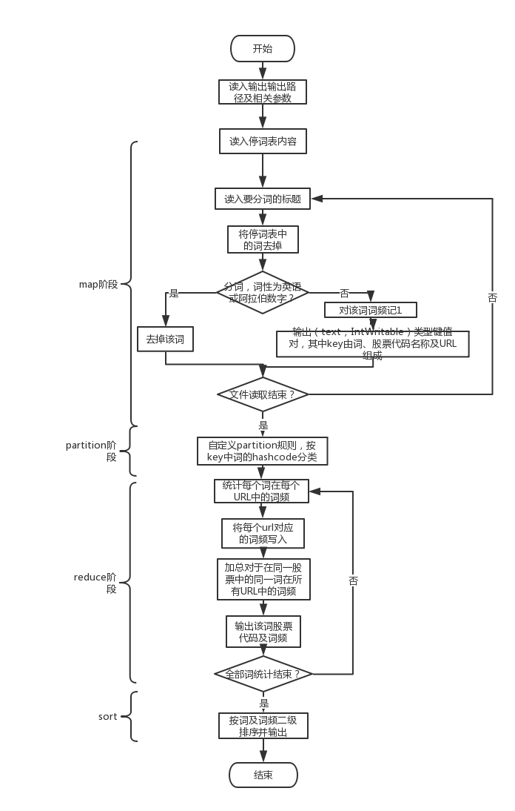
4、程序主要功能设计
需求1：
实现需求1的代码在wcn文件夹下，主要有两个类，WordCN和Sorting.
WordCN中定义了WordCount阶段使用的map函数与reduce函数，以及main函数。Map函数与reduce函数的主要逻辑都已经在上述流程图中体现，分词后统计各词词频，汇总结果并输出。Main函数调度全局任务执行情况，首先用job1使得wordcn阶段词频统计完成，接着使用新的job2，调用sorting针对wordcn阶段的输出完成词频排序
需求1的sorting类中定义了sortMap和sortReduce类，主要利用MapReduce会对(key，value)对的key值进行排序的特性，在sortMap函数中对第一阶段产生的输出进行读入，将词频的负数作为key,词作为value,从而达到按词频降序排列的要求。SortReduce阶段则将输出结果修改为较为符合阅读习惯的：首先对词频取相反数恢复原值，然后按词在前，词频在后的样式进行输出。
需求2：
实现需求2的代码在nInvertedIndex文件夹下，主要有两个类，InvertedIndexer和Sorting。
InvertedIndexer中包含倒排索引阶段使用的map函数与reduce函数，自定义的Hashpartitioner函数，以及main函数。Map函数与reduce函数的主要逻辑都已经在上述流程图中体现。Map函数的逻辑与WordCN中的map函数基本一致，只是使用分出的词、该词所处的股票代码及名称及url作为key值，使得这些信息都被记录下来，用于后续区分。
由于map函数中key值包含了如此多的部分，为避免后续交给reducer时分区过多，相同股票中出现的相同的词不能被分到同一reducer, 自定义Hashpartitioner函数，使得分区时仅使用key的第一部分即词的hashcode。
Reduce函数接受传入的键值对后，对同一股票中同一词的词频进行统计并输出：在股票代码及词均相等时，使用列表记录其url及在该url中该词出现的次数。当值不再相等后，即该词出现在不同的股票中后，遍历该列表得到出现的词频，将词频及记录的url记录输出到文件中。值得注意的是,为避免遗漏最后一个词，在cleanup函数中再重复对词的词频统计过程一次。
Main函数调度全局任务执行情况，首先用job1使得InvertedIndexer阶段统计词频完成，接着使用新的job2，调用sorting针对wordcn阶段的输出完成对词与词频的二级排序。
Sorting函数定义了排序所用的类Myk，排序所用的map函数，reduce函数及partition函数。Map函数主要从此前产生的记录中提取出所需要的key：词本身与词频，按Myk类型组合；partition函数重新定义分区规则，使相同词能分到同一区；reduce函数主要将排序好的结果输出，三者逻辑都比较简单，排序主要依赖于自定义的Myk类。
Myk类定义为由两个String类型变量key1,key2组成，其中key1对应词，key2对应词频，类中与排序有关的最主要方法为compareTo, mapreduce在对key进行排序时，会自动依靠该方法所定义的规则。在本例中，为先比较词本身的顺序，如果两者不相等，直接按照词序排序，如果相等，则按key2，词频排序。用Integer.parseInt方法将要比较的两者转为int类型，若两者不相等，由于要倒序排序，本身key2小于对方key2时返回1，否则返回-1；两者若也相等则返回0.
5、程序调试及问题解决
本次实验中两需求均通过使用自行编译的hadoop-eclipse-plugin-2.9.1插件在eclipse下运行，实验hadoop环境为2.9.1，eclipse为Release 4.8.0 (Photon)，采用的运行方式为伪分布。为完成中文分词，将ansj_seg-5.1.1.jar包及nlp-lang-1.7.2.jar包加入library中。
由于在download_data数据集上程序运行耗费时间太多，本次实验两需求均在fulldata.txt上运行，在download_data上运行时除分隔文件内容，读取文件方式等存在一定差异外，总体逻辑没有太大区别，需求二中用注释标注出了在down_data数据集上运行时的一些需要改动之处，已经在小数据集上测试通过。
需求1相关程序运行时，输入参数顺序为数据输入路径、词频统计输出路径、排序后结果输出路径、超过某频次允许输出的频次值及停词表存放路径。
需求1相关程序调试的过程中，我遇到了以下一些问题：
1. 最开始运行需求1程序（WordCN）时，出现了程序未报错但提前终止，无法产生输出结果的情况。经检查，这是由于原始数据中部分数据格式与大部分数据结构不一致，因此不能成功读入所导致的。为解决这一问题，将正常数据长度在控制台输出，发现都为6或7后加入如下判断：
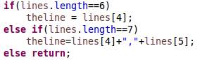异常数据将不会影响后续处理，问题得到解决。
针对初始输出中的非中文字符对stopwords.txt做出部分调整，以及对分词完成的词处理前加入判断 if(!wor.contains(“/”)) continue;以去除所有异常符号，if(wor.endsWith(“en”)|| wor.endsWith(“m”))以去除所有英文及阿拉伯数字后，我们得到正常输出如下（本例运行时将k设置为10，即词频超过10的中文词才会被输出）：
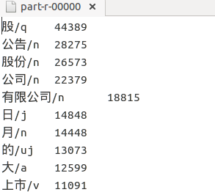
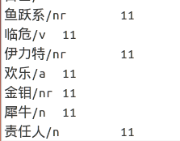
从结果中我们可以看出，出现频率最高的词为“股”，“公告”，“月份”等与上市公司相关的词，竟然比“的”，还多，该结果从文档的来源就不难理解：本次实验数据源为财经网站的新闻标题，而会出现在财经网站上的公司一般都是上市公司，其内容大多数都与股票等相关；而标题中大量运用“的”的机会也不多。
需求2相关程序运行时，输入参数顺序为数据输入路径、文档倒排统计词频后结果输出路径、停词表存放路径及二次排序后结果输出路径。
需求2相关程序在调试过程中遇到了以下问题：
1. 在需求中未要求输出词频前，采用的map及reduce键值对类型均为（Text, Text），程序可以运行，但在考虑词频，将map的键值对类型设置为（Text, IntWritable）以后，程序不再进入reduce阶段。
经过排查，发现修改后需要在main函数里加上如下语句：job1.setMapOutputKeyClass(Text.class); job1.setMapOutputValueClass(IntWritable.class); 这是因为setOutputKeyClass及setOutputValueClass设置的键值默认map与reduce键值类型一致，在map与reduce 键值类型不同时，需要对map的输入输出做出额外声明。
2. 在InvertedIndex 程序reduce的输出阶段，此前借鉴的原书代码中输出词频时采用的是对每个url，对count增1的计数方法。但在本程序中，对一个url对应的标题中词语出现了多次的情况应当予以考虑，因此将此代码count增加的值修改为map阶段对每个股票的每个url统计出的词频，得到正确词频结果。
最终输出结果部分截图如下，完整见文件夹nInvertedIndex中的part-r-00000.
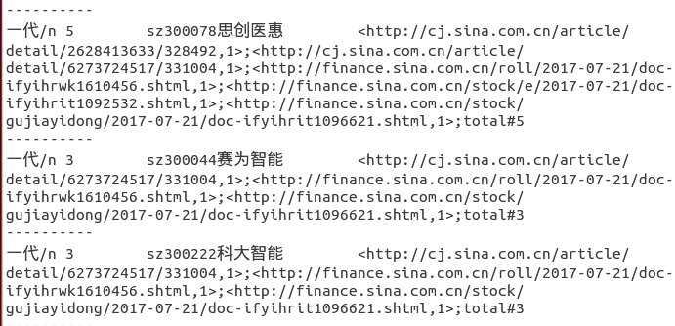
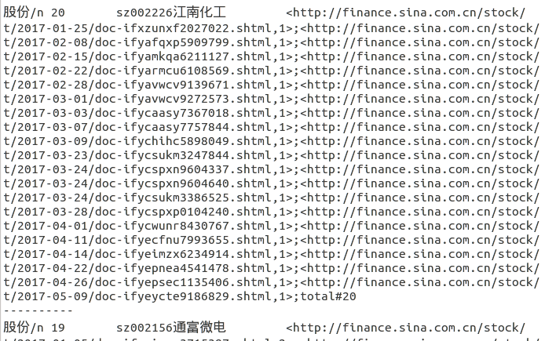
可以看出，在总计次数出现较多的词语在单个股票相关新闻中出现的频率也较高，同时在总计次数中出现较多的词语出现的股票相关文件个数也很多，可以看出，出现频率较高的词的确为财经类新闻的热门词汇。各种词出现的位置与公司本身的性质也有较大关系，如数码、IT等相关行业会出现与迭代相关词的频率较高；银行类相关公司使用金融相关术语的频率也较其他种类的公司高。

6、实验总结
在本次实验中，我实现了在给定数据集上的词频统计即带词频与url的文档倒排。将本次实验中的收获及经验总结如下：
1. 在编写MapReduce程序时，最好养成分别指定Map和Reduce的输入输出(key,value)对格式的习惯。否则在后续实验中很可能出现因Map与Reduce键值类型有区别程序不能正常运行的情况。
2.因为程序往往需要反复多次调试，而MapReduce程序在输出路径已存在的情况下会无法执行，每次执行前更换输出路径或删除上一次的执行结果都比较繁琐，因而可以在代码中加入如下语句：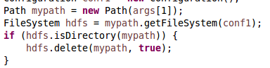，对于给定的输出路径，先检查路径是否已经存在，如果存在则删去，这样就不影响后续执行，多次调试时也不用对输出路径进行反复删改。
3.数据量较大时，更应当注意输出格式。最开始我输出本次文档倒排的二级排序结果时将词频放在输出行的最末尾，检查是否按词频进行了二级排序时非常不便，后来我将词频放在了词的后面，查看结果就一目了然了。
4.最终结果程序的可扩展性较好，对于不同的需要分词与统计的数据，修改map中划分数据的规则等应当就能对不同数据进行处理。当然，在结果输出方式上也还可以进一步优化，比如倒排索引中，对词进行排序时综合上一步词频统计的结果，不是简单地根据hash值排序，而将总词频较高的放在前面，这样或许更加便于对结果的分析。

